 | 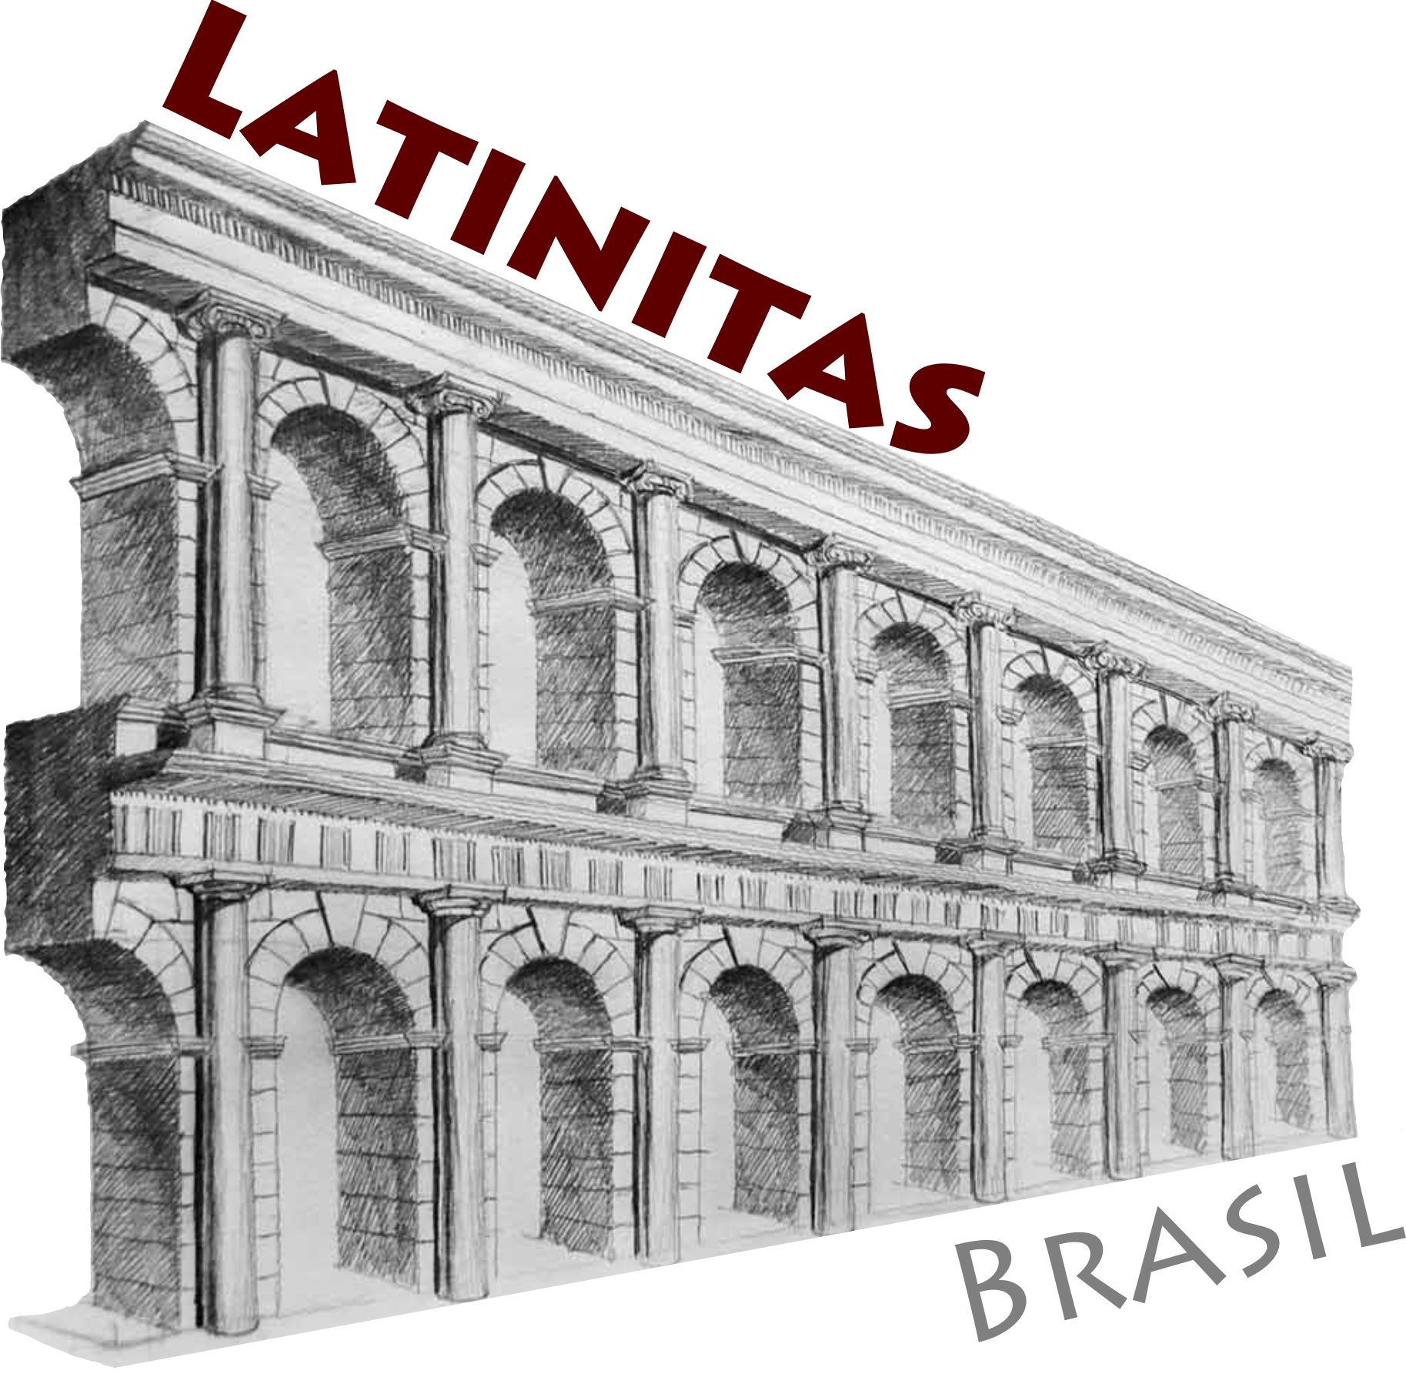 | LATINITAS – LEITURA DE TEXTOS EM LÍNGUA LATINA  VOLUME UM (VERMELHO)  Atenção: Esta atividade deve ser respondida após o estudo das Unidades 1 e 2  do volume vermelho do Latinitas
ATIVIDADE OPTATIVA 01

Parte Um: Versão e interpretação de textos

Texto 1

Theseus apud Minotaurum
(HIGINO, Fabulae, XLII)

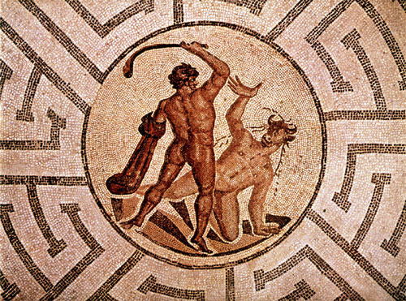

Mosaico da província romana de Récia

Theseus posteaquam Cretam uenit, Ariadna – Minois filia – eum adamauit. Ideo ea fratrem prodidit et hospitem seruauit. Ariadna enim Theseo monstrauit labyrinthi exitum. Theseus Minotaurum interfecit. Theseus fidem Ariadnae dederat: in matrimonium eam ducĕre.
Texto 2

Ariadne
(HIGINO, Fabulae, XLIII)

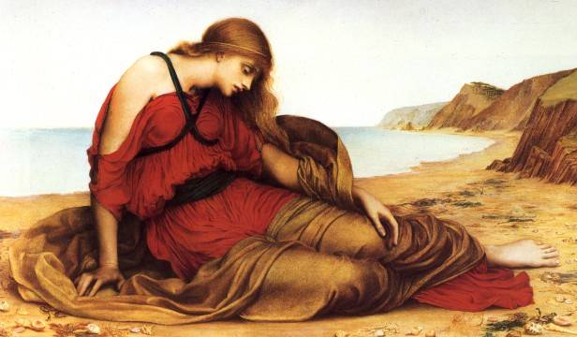

Ariadne na ilha de Naxos, 1877, Evelyn De Morgan

Theseus - in insula Dia tempestate retentus – non uolebat Ariadnam in patriam portare. Itaque in insula Dia dormientem reliquit Ariadnam.
Liber eam adamauit et sibi in coniugium abduxit. Phaedram autem – Ariadnae sororem – Theseus duxit in coniugium.

01. Responda.
A partir do texto 1:
a) Cuius Ariadna erat filia?
b) Quem Ariadna adamauit?
c) Quid Theseo Ariadna monstrauit?
d) Quis Minotaurum interfecit?
e) Quid Theseus Ariadnae promisit?

A partir do texto 2:
a) Quid Theseus non uolebat?
b) Quis reliquit Ariadnam? Vbi?
c) Quam Liber adamauit?
d) Quam femina Theseus duxit in coniugium?
e) Quae erat Phaedra?

02. Verta os textos ao português.

ATENÇÃO:
Verifique se a sua versão:
- apresenta um sentido coerente com o texto em latim;
- reflete o seu conhecimento dos casos latinos;
- reflete o seu conhecimento das formações verbais do latim

Parte Dois: Análise linguística

01. Analise as seguintes formas verbais do texto, indicando conjugação, tempo, modo, pessoa e número.

 | conj. | tempo | modo | pessoa | número
adamauit
prodidit
dederat
uolebat
reliquit
duxit

02. Analise morfossintaticamente as seguintes palavras do texto.

 | decl. | gênero | número | caso | função sintática
Minois
labyrinthi
matrimonium
Ariadnam
patriam
Ariadnae (texto 1)
Ariadnae (texto 2)
coniugium

03. A partir dos tempos primitivos dos verbos que se seguem, indique o tempo e o modo de cada forma apresentada e a sua tradução.

duco, -is, -ěre, duxi: conduzir

 | tempo e modo | tradução
a) ducebant
b) ducit
c) duxit
d) duxeram
e) duxere

seruo, -as, -are, seruaui: salvar

 | tempo e modo | tradução
a) seruabat
b) seruauimus
c) seruauerat
d) seruant
e) seruauere

04. Retire dos textos:

a) | dois verbos no infinitivo
b) | um adj. circunstancial formado de preposição + ablativo
c) | um adj. circunstancial formado de preposição + acusativo
d) | uma palavra da 3ª declinação
e) | uma palavra da 4ª declinação
f) | duas palavras invariáveis

Parte Três: Sistematização dos conteúdos gramaticais estudados

01. Preencha as lacunas com a palavra latina Alcmena, -ae no caso adequado a cada contexto.
a) Iuppiter ___________________ non amabat.
b) Hercules erat __________________ filius.
c) _________________ semideum peperit.
d) Iuppiter cum _________________ concubuit.
e) Amphitryon bella dixit _________________.

02. Preencha a lacuna com o que se solicita entre parênteses, observando as devidas concordâncias (quando for o caso). Em seguida, verta as sentenças ao português:

a) Alcmena dolum __________________.
(nescio, -is, -ire, nesciui: pretérito perfeito do indicativo)

b) Longa nox __________________.
(sum, es, esse, fui: pretérito perfeito do indicativo)

c) Amphitryon dormire non __________________ cum Alcmena.
(possum, potes, posse, potui: pretérito imperfeito do indicativo)

d) Alcmena maritum curare non __________________.
(possum, potes, posse, potui: pretérito perfeito do indicativo)

e) Homines hodie multum __________________.
(lĕgo, -is, -ĕre, lēgi: presente do indicativo)

f) Iuppiter flumen _______________________.
(immitto, -is, -ĕre, -misi: pretérito mais-que-perfeito do indicativo)

03. Reescreva as orações abaixo colocando os termos sublinhados no plural.
a) Hercules hydram Lernae interfecit.
b) Hydrae uenenum potĕrat hominem necare.
c) Hydra uestigium personae afflabat.
d) Homo felle saggĭtam suam tinxit.
e) Taurus cum puella non concumbit.

Parte Quatro: Material de consulta

VOCABULÁRIO:

adămo, -as, -are, -aui: amar profundamente, começar a amar
adbuco, -is, -ĕre, abduxi: levar, tomar, raptar
adeo: (adv.) tanto, a tal ponto
apud: (prep. de acus.) junto de, diante de
Ariadna, -ae: Ariadne (filha de Minos). Também Ariadne, -es
autem: (conj.) por outro lado
bellum, -i: guerra, combate
concumbo, -is, -ĕre, concubui: deitar-se, deitar-se com
coniugium, -ii: casamento, união, união conjugal
Creta, -ae: Creta (Cretam é acusativo, complemento de direção de uenit)
cuius: (pron. no gen.) de quem?
curo, -as, -are, -aui: ocupar-se de, preocupar-se com, vigiar
Dia, -ae: Dia, ilha do mar de Creta; ilha de Naxos.
dico, -is, -ĕre, dixi: descrever, contar, dizer, pronunciar
do, das, dare, dedi: oferecer, apresentar, conceder (dare fidem = empenhar sua palavra)
dormientem: (adj. 3ª decl.) dormindo, enquanto dormia (refere-se a Ariadne)
duco, -is, -ĕre, duxi: conduzir
ea: (nom. 1ª decl.) ela, aquela
eam: (acus. 1ª decl.) ela, aquela
enim: (adv.) na verdade, na realidade, de fato, então
eum: (acus. 2ª decl.) ele, aquele
exitus, -us: (m) saída, escapatória
femina, -ae: mulher
fides, -ei: garantia, juramento
filia, -ae: filha
frater, -tris: (m) irmão (frater aqui se refere ao Minotauro, irmão de Ariadne)
hodie: (adv.) hoje, hoje em dia
homo, -inis: homem
hospes, hospitis: estrangeiro
ideo: (adv.) por este motivo, por isso, por esta razão
in: (prep.) em (com abl.); para (com acus.)
itaque: (conj.) por essa razão
labyrinthus, -i: labirinto
Liber, -ĕri: Liber (divindade latina)
matrimonium, -ii: casamento, matrimônio
Minos, -ois: Minos (rei de Creta, pai de Ariadne)
Minotaurus, -i: Minotauro (monstro metade homem, metade touro, filho de Pasífae, esposa de Minos, e morto por Teseu)
multum: (adv.) frequentemente, muito
Phaedra, -ae: Fedra (filha de Minos e Pasífae)
porto, -as, -are, -aui: levar, conduzir, transportar
monstro, -as, -are, monstraui: mostrar
posteaquam: (conj.) depois que
prodo, -is, -ĕre, prodĭdi: trair, atraiçoar, entregar
promitto, -is, -ĕre, -misi: prometer, garantir
quae: (pron. interr. nom. fem. sing.) quem?
quam: (pron. interr. acus. fem. sing.) quem? qual?
quem: (pron. no acus.) quem?
quid: (pron. no acus.) o que?
quis: (pron. no nom.) quem?
relinquo, -is, -ĕre, reliqui: abandonar, deixar, deixar para trás
retentus: (adj. 2ª decl.) retido, contido, impedido
secum: consigo
semideus, -i: semideus
seruo, -as, -are, -aui: salvar
sibi: para si, a si
soror, -oris: (f) irmã
tempestas, -atis: (f) tempestade
Theseus, -i: Teseu (rei de Atenas)
ubi: (adv.) onde?
uĕnio, -is, -ire, uēni: chegar, vir

